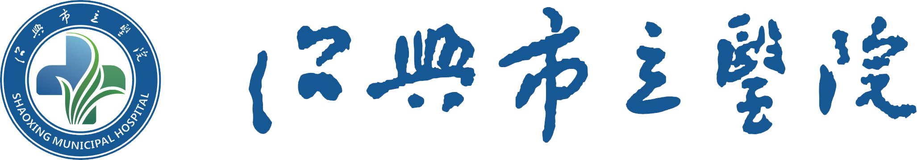

绍兴市立医院院级
科技计划项目申请书

项 目 名 称：
申 请 者：
申 请 日 期：

绍兴市立医院
二零一五年制

一、项目负责人及项目组成员情况
项 目  负责人 | 姓 名
项 目  负责人 | 身 份 证 号 码
项 目  负责人 | 联 系 电 话 |  | 办公室： |  |  | 手机：
项 目  负责人 | E-mail
项 目  负责人 | 在本项目中的分工
项目组  成 员 | 姓名 | 出生年月 | 专业技术职务 | 专业 | 工作单位 |  | 在本项目中分工
二、主要研究内容（不超过500字）
三、项目完成时预期达到的主要技术、经济指标
主要技术指标
社会效益

四、至项目完成时预期取得的其他成果
发表论文数 | 专利数 | 其中发明专利 | 鉴定（评审） | 其他成果

五、计划进度目标
起始年月 | 进度目标要求（每栏限80字）
至
至
至
至
至
至
至
至

六、审批结论
（单位盖章）
年 月 日

可行性研究报告提纲

一、立项的背景和意义
二、国内外研究现状和发展趋势
三、项目研究开发内容和技术关键及主要创新点
四、项目预期目标（主要技术经济指标、应用或产业化前景）
五、项目实施方案、技术路线、组织方式与课题分解
六、计划进度安排
七、现有工作基础和条件
八、经费预算（包括预算经费总额，已实现投资额及主要投资内容说明，新计划投资额及主要投资内容说明，申请财政经费金额及投资说明等）

注：项目可行性报告编写应当回避项目申报单位和项目负责人、成员相关的信息，否则作无效申报处置。

